TEORIA GERAL DA RELATIVIDADE

Paradoxo?!

O que é um paradoxo?
Segundo o Dicionário Aurélio, paradoxo é um “conceito que é ou parece contrario ao comum; contra-senso, absurdo, disparate”.

Até agora, ao estudar Relatividade, em diversos momentos nos defrontamos com situações em que o contra-senso, o não-intuitivo, mostrou-se importante e relevante! Para entendermos um pouco mais sobre a natureza das coisas, vamos analisar uma situação bastante estranha!
Imagine que dois irmãos gêmeos (Fábio e André) vivem em uma estação espacial longe de qualquer campo gravitacional.
Fábio resolveu dedicar sua vida ao estudo da Física, e André optou por se tornar cosmonauta.
No dia em que comemoravam 30 anos, André partiu para uma longa viagem espacial. Após uma breve despedida a nave seguiu em direção ao desconhecido, levando André a uma velocidade de $\frac{4c}{5}$.
Exatamente 30 anos depois, no dia de seu aniversário de 60 anos, Fábio vê a nave do irmão retornar à estação espacial. Como a nave viajou durante 30 anos com tal velocidade, podemos calcular quantos anos passaram para André:

$$\text{30}=\frac{t}{\sqrt{1−{\left(\frac{4c5}{c}\right)}^{2}}}⇒t=\text{30}\text{.}\sqrt{1−\frac{\text{16}}{\text{25}}}=\text{30}\text{.}\sqrt{\frac{9}{\text{25}}}=\text{30}\text{.}\frac{3}{5}=\text{18}$$

logo, um André com apenas 48 anos reencontraria um Fábio com 60.

Mas e se analisarmos a viagem do referencial de André?
Para ele quem se afastou e depois retornou com a velocidade de $\frac{4c}{5}$ foi o irmão! Portanto, por simetria no reencontro, Fábio teria os 48 anos e ele os 60 anos.
Mas se eles se reencontram e um evento é absoluto (se ocorre em um referencial, ocorrerá em todos), um dos dois deve estar errado. Com isso teríamos uma assimetria, e é aqui que reside o Paradoxo da questão (duas possibilidades conflitantes): Será este problema um real paradoxo? Ou será que deixamos algo passar desapercebido?
Na verdade, todo o problema do paradoxo reside na escolha indevida de referenciais.
Inicialmente tanto Fábio quanto André estão no mesmo referencial, o da estação espacial. Depois André passa para o referencial da nave se afastando com $\frac{4c}{5}$. Aí André muda novamente de referencial, para o da nave se aproximando com $\frac{4c}{5}$. Finalmente André retorna para o referencial de Fábio. Portanto, só podemos levar em conta as observações de Fábio, que permaneceu sempre no mesmo referencial.
Na primeira análise que fizemos, consideramos que André passava de um referencial para outro sem nenhuma conseqüência. Isso seria o mesmo que usar a informação de um referencial em outro sem aplicar as Transformações de Lorentz.
Mas e se considerarmos que André permaneceu sempre no mesmo referencial e que seu referencial sofreu ação de acelerações?
Na verdade, é justamente através da aceleração que passamos de um referencial para outro. Neste caso, se o referencial está acelerado, não é mais um referencial inercial, consequentemente, é um referencial inválido para a análise dos fenômenos.
Portanto, não existe paradoxo, pois apenas o referencial de Fábio seria válido para a análise do problema.

A Relatividade é válida em referenciais acelerados?

Mas por que um referencial não inercial não é válido? Isso só acontece na Relatividade?
Na verdade isso não é uma exclusividade relativística! Isso remonta à Mecânica Clássica.
Imagine, por exemplo, que nosso referencial seja um carrossel em movimento. Uma bola em repouso no chão do mesmo tem velocidade, momento e energia cinética iguais a zero. No exato instante em que soltamos a bola, veremos ela ganhar movimento e se afastar do centro do carrossel até sair do mesmo. Como a bolinha que estava inicialmente em repouso ganhou movimento (aparentemente do nada) vemos a lei da inércia e da conservação do movimento e da energia simplesmente serem violadas.
Mas e para um observador externo?
Se analisarmos o ocorrido do ponto de vista de um observador externo em um referencial inercial estaria tudo em ordem: a bolinha, ao ser solta no carrossel, possui velocidade escalar v, consequência da rotação do carrossel: v=w.r.
Devido à inércia, a bolinha deveria seguir em linha reta até abandonar o carrossel. Portanto, a validade das leis da Física não é observado no referencial do carrossel, mas sim no referencial inercial externo ao mesmo.
Como o referencial do carrossel apresenta movimento circular, é um referencial acelerado, logo, referenciais inerciais não são válidos para descrever fenômenos Físicos. Por isso apenas aplicamos a teoria da relatividade a partir de referenciais inerciais.
É importante perceber que as leis da Física continuam válidas, apenas a descrição dos fenômenos por um observador no referencial não inercial não são coerentes com as leis Físicas. Portanto, a Teoria da Relatividade continua válida em referenciais, mas não podemos utilizá-los ara a descrição dos eventos. Como a teoria da relatividade é restrita a descrição de fenômenos em referenciais inerciais de Relatividade Especial (ou Relatividade Restrita).
Entretanto, podemos analisar os fenômenos mesmo estando dentro de um referencial acelerado, desde que tomemos como referência um referencial externo, ou seja, estar em um referencial não inercial não nos impede de pensar nos fenômenos e leis Físicas. Isso acontece justamente conosco, afinal a Terra é um referencial acelerado.

Generalizando as Coisas

Apesar da Relatividade Especial ser uma ruptura com a mecânica clássica, o crédito da mesma deveria ser repartido com Lorentz, Mileva, Besso, entre muitos outros, já que Einstein se valeu conceitos e problemas evidenciados na época para expandir a relatividade de Galileu. Mas isso não tira em nada o seu mérito, afinal, é preciso uma enorme capacidade de abstração e grande coragem para deixar o paradigma vigente de lado e ligar pontos aparentemente desconexos.
Mas Einstein foi muito mais longe!
A Relatividade Especial era apenas o anúncio do que estava por vir. Limitações que pareciam intransponíveis para a Física Clássica seriam superadas.
Vimos que a Relatividade Especial funciona bem, e assim como toda a Física, deve ser aplicada a partir de um referencial inercial, e dele pode analisar outros referenciais, inerciais ou não.
Mas isso nos leva a um problema crucial: Onde estão os referenciais inerciais?
Se olharmos para o mundo real, só veremos os referenciais acelerados!
A Terra, por exemplo, se descartarnos o eixo vertical, só pode ser considerada localmente inercial.
Mas seria possível "criar" uma Física que pode ser aplicada a partir de qualquer referencial, sendo ele inercial ou não?
Einstein acreditou que sim, e buscou uma teoria geral, uma relatividade válida para qualquer tipo de referencial: a Teoria da Relatividade Geral.
Portanto, consideremos o princípio da relatividade válida para qualquer referencial.

PRINCÍPIO DA EQUIVALÊNCIA
Muito antes que existissem naves espaciais, Einstein podia se imaginar dentro de um veículo tão distante de qualquer outro corpo de modo a estar livre de qualquer influência gravitacional. Numa espaçonave dessas, que estivesse em repouso ou se movendo uniformemente em relação às estrelas distantes, ele e qualquer coisa dentro da nave flutuariam livremente; não existiria "para cima" nem "para baixo". Mas quando os motores do foguete fossem ligados e a espaçonave acelerasse, tudo se passaria de maneira diferente; um fenômeno semelhante à gravidade seria observado. A parede adjacente ao motor do foguete empurraria quaisquer ocupantes e se transformaria no piso da nave, enquanto a parede oposta tornar-se-ia o teto. Os ocupantes da nave seriam capazes de ficar de pé sobre o piso e até saltar para cima e para baixo. Se a aceleração da nave tivesse valor igual a g, os ocupantes poderiam muito bem ser convencidos de que a nave não estava acelerando, mas em repouso sobre a superfície da Terra.

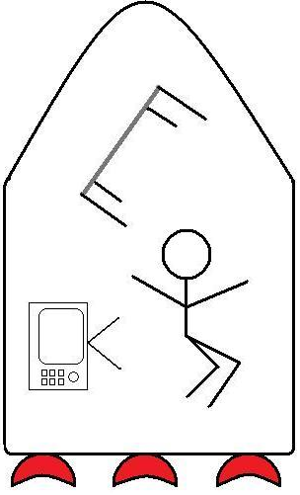
Figura 1. Tudo flutuaria no interior de uma espaçonave não acelerada em uma região livre de influências gravitacionais.
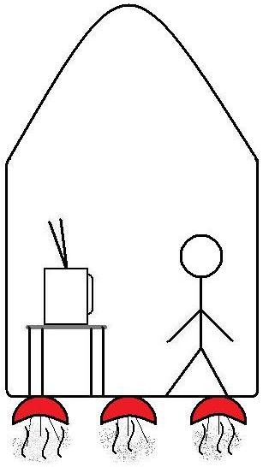
Figura 2. Quando a espaçonave acelera, o ocupante dela sente a "gravidade".

Para examinar esta nova "gravidade" dentro da nave espacial acelerada, vamos considerar duas bolas em queda, uma de madeira, digamos, e a outra de chumbo. Quando elas são soltas, continuam a mover-se para cima lado a lado com a velocidade que a nave tinha no momento em que foram soltas. Se a nave estivesse se movendo com velocidade constante (aceleração nula), elas permaneceriam no mesmo lugar da nave, pois tanto esta como as bolas se movimentariam a mesma quantidade. Mas se a espaçonave acelerasse, o piso se moveria para cima mais rapidamente que as bolas, que logo seriam apanhadas por ele (Figura 3). As duas bolas, não importando suas massas, chegariam ao piso no mesmo instante. O mesmo fenômeno de queda seria observado se as bolas fossem soltas próximas à superfície da terra.
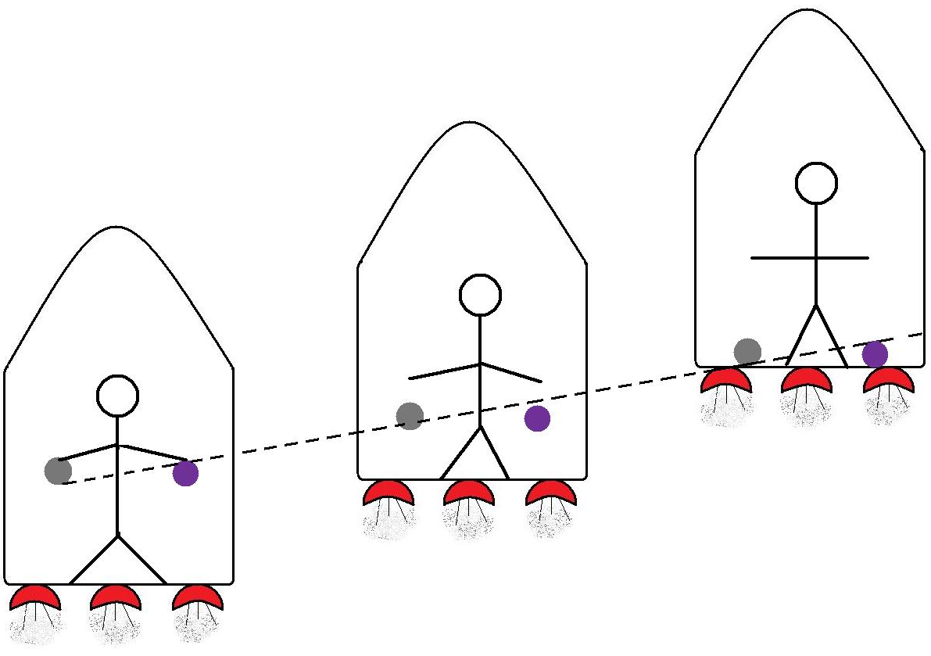
Figura 3. Para um observador dentro de uma nave acelerada, uma bola de chumbo e outra de madeira caem juntas quando soltas.
As duas interpretações para a queda das bolas são igualmente válidas, e Einstein incorporou nos alicerces de sua teoria geral da relatividade esta equivalência, ou impossibilidade de distinguir entre gravitação e aceleração. O princípio da equivalência estabelece que as observações realizadas num sistema de referência acelerado são indistinguíveis daquelas realizadas no interior de um campo gravitacional Newtoniano. Esta equivalência seria interessante, mas não revolucionária se fosse aplicável apenas aos fenômenos mecânicos, mas Einstein foi além e estabeleceu que o princípio vale para todos os fenômenos naturais; portanto, vale também para a óptica e todos os fenômenos eletromagnéticos.

DESVIO DA LUZ PELA GRAVIDADE
Uma bola arremessada lateralmente dentro de uma nave espacial que se encontra numa região livre de gravidade segue uma trajetória retilínea, tanto para um observador no interior da nave como para um observador estacionário fora dela. Mas se a nave estiver acelerando, o piso se adiantará em relação à bola exatamente como foi discutido em nosso exemplo anterior. Um observador fora da nave ainda verá uma trajetória em linha reta, mas para um observador dentro da nave a trajetória da bola será curva, ela será uma parábola (Figura 4). O mesmo valerá para um feixe de luz.
(a)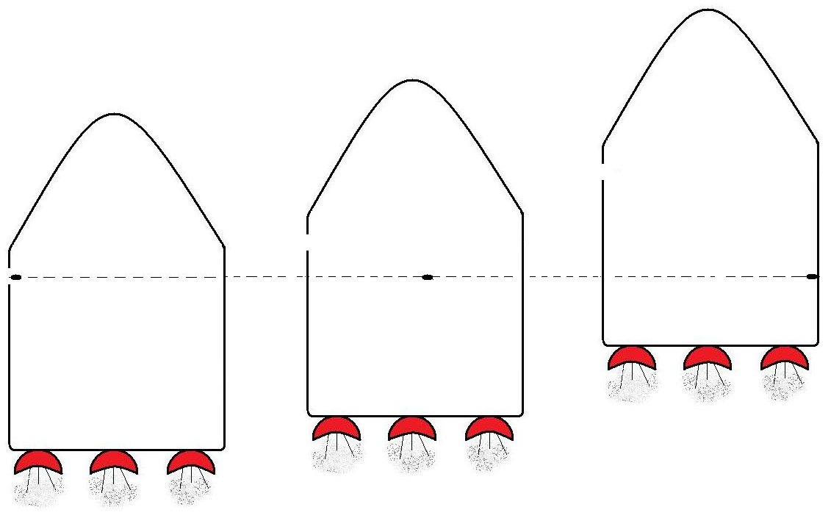 (b)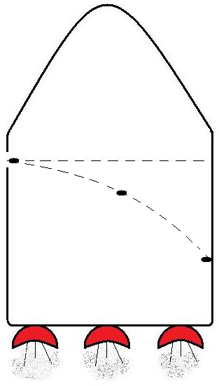
Figura 4. (a) Um observador externo vê uma bola atirada horizontalmente viajar numa linha reta e, como a nave está se movendo para cima enquanto a bola viaja horizontalmente, esta acaba batendo na parede oposta, num ponto abaixo daquele por onde penetrou na janela oposta. (b) Para um observador dentro da nave, a trajetória da bola se curva como se estivesse na presença de um campo gravitacional.
Imagine que um raio de luz entre na espaçonave horizontalmente através de uma janela, atravesse uma lâmina de vidro que se encontra no meio da cabine, deixando nela um traço visível, e depois atinja a parede oposta, tudo num tempo muito curto. O observador externo vê o raio de luz entrar na janela e mover-se horizontalmente numa linha reta com velocidade constante em direção à parede oposta. Mas a espaçonave está acelerada para cima. Durante o tempo que leva para a luz alcançar o vidro, a espaçonave se move para cima uma certa distância, e no tempo igual que a luz leva para chegar à parede oposta a espaçonave se move para cima uma distância ainda maior. Assim, para observadores dentro da nave, a luz seguiu uma trajetória curva para baixo (Figura 5). Neste sistema de referência acelerado, o raio de luz é defletido para baixo em direção ao piso, da mesma maneira que a bola na Figura 4. A curvatura da trajetória da bola lenta é muito pronunciada; mas se a bola, de alguma maneira, fosse arremessada lateralmente com uma velocidade igual à da luz, sua curvatura se ajustaria perfeitamente à curvatura da trajetória do raio luminoso.
(a)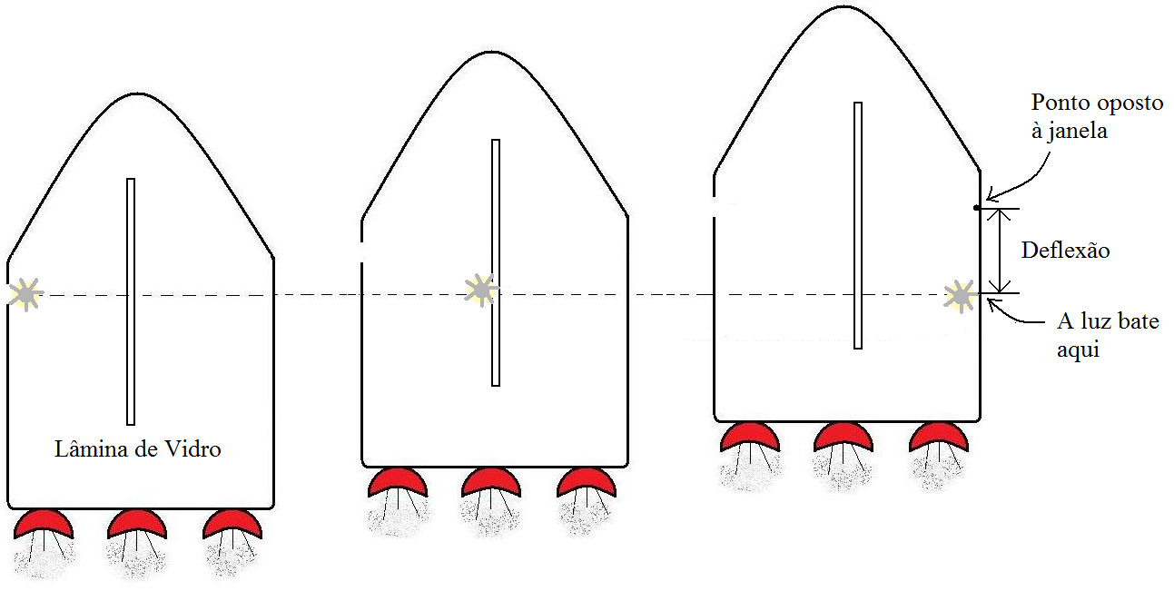 (b)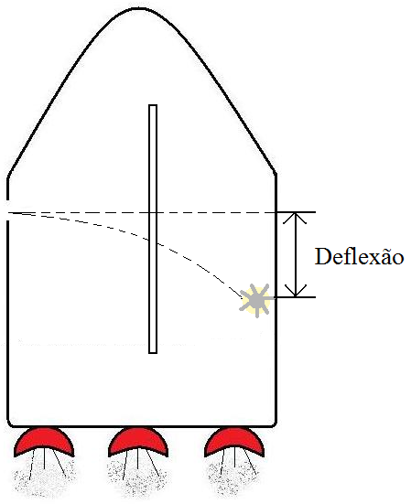
Figura 5. (a) Um observador externo vê a luz viajar horizontalmente em linha reta, mas da mesma maneira que a bola da Figura 4, ele a vê atingir a parede oposta num ponto abaixo daquele por onde penetrou pela janela. (b) Para um observador dentro da nave, a luz curvou-se como se sofresse influência de um campo gravitacional.
Um observador no interior da nave sente a "gravidade" por cousa da aceleração da nave. Ele não fica surpreso pela deflexão no caminho da bola arremessada, mas possivelmente ficaria completamente surpreso com a deflexão da luz. De acordo com o princípio da equivalência, se a luz é defletida pela aceleração, deve ser igualmente defletida pela gravidade. Mas como pode a gravidade curvar a luz? Segundo a física Newtoniana, a gravidade é uma interação entre massas; a trajetória de uma bola móvel se curva por causa da interação entre sua massa e a massa da Terra. Mas e quanto à luz, que é energia pura e sem massa? A resposta de Einstein foi que a luz pode não ter massa, mas ela não está "sem energia". A gravidade puxa a energia da luz porque energia e massa são equivalentes.
Esta foi à primeira resposta dada por Einstein, antes que ele tivesse desenvolvido completamente a teoria geral da relatividade. Mais tarde ele forneceu uma explicação mais profunda - que a luz se curva porque ela se propaga num espaço-tempo com geometria curva. A massa da Terra é pequena demais para curvar apreciavelmente o espaço-tempo ao seu redor, que é praticamente plano, e assim o encurvamento da luz em nosso ambiente imediato não é normalmente notado. Próximo a corpos com massa muito maior do que a da Terra, entretanto, a curvatura da luz é grande bastante para ser detectada.
Einstein previu que a luz de uma estrela que passa próxima ao Sol seria defletida por um ângulo de 1,75 segundos de arco - grande bastante para ser medido. Embora as estrelas não sejam visíveis quando o Sol está no céu, esse desvio pôde ser observado durante um eclipse solar que aconteceu em 19 de maio de 1919. Nesse dia ocorreu um eclipse do Sol que propiciou a obtenção de fotos de estrelas durante o dia. Comparando-se a posição da estrela (posição aparente) com a posição em que ela deveria estar, seria possível constatar se o raio de luz sofre desvio ao passar perto do Sol.
Para garantir bons resultados da observação do eclipse, uma equipe de astrônomos ingleses foi enviada para a cidade de Sobral, no Ceará, e outra para a ilha de Príncipe (África Ocidental). A equipe de Sobral foi mais feliz, pois na ilha de Príncipe o céu estava um pouco encoberto, com nuvens. Desse episódio ficou famosa uma frase pronunciada por Einstein algum tempo depois: "O problema concebido por meu cérebro foi resolvido pelo claro céu do Brasil". (Medir esse desvio tornou-se uma prática padrão a cada eclipse total do Sol, desde que as primeiras medições foram feitas durante o eclipse total do Sol de 1919.) Um fotografia tirada do céu escuro ao redor do Sol eclipsado revela a presença de estrelas brilhantes vizinhas. As posições das estrelas são comparadas com aquelas que as mesmas ocupam em outras ocasiões e com o mesmo telescópio durante a noite. Em cada ocasião, a deflexão da luz das estrelas tem sustentado a previsão de Einstein (Figura 6).
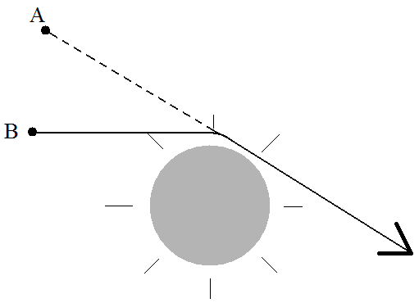
Figura 6. A luz de uma estrela se curva quando ela passa tangencialmente pelo Sol. O ponto A mostra a posição aparente da estrela; o ponto B mostra sua posição verdadeira.
A luz se curva no campo gravitacional da Terra também - mas não tanto. Não notamos isso porque o efeito é muito pequeno. Por exemplo, num campo gravitacional de 1 g, um feixe de luz dirigido horizontalmente "cairá" uma distância vertical de 4,9 metros em 1 segundo (exatamente como a bola de beisebol o faria), mas percorrerá uma distância horizontal de 300.000 quilômetros neste tempo. Dificilmente se notaria seu encurvamento numa posição tão distante de seu ponto de partida. Mas se ela viajasse 300.000 quilômetros em múltiplas reflexões entre espelhos paralelos idealizados, tal efeito seria completamente perceptível (Figura 7).
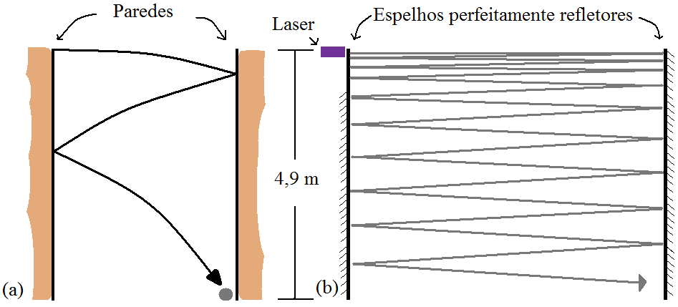
Figura 7. (a) Se uma bola é atirada horizontalmente entre um par de paredes, ela salta para frente e para trás, e cai uma distância de 4,9 m durante 1 s. (b) Se um feixe de luz horizontal é direcionado entre dois espelhos planos paralelos e perfeitos, ele se reflete para frente e para trás, e cai uma distância vertical de 4,9 m em 1 s. O número de reflexões para frente e para trás é mostrado de maneira muito simplificada neste diagrama; se os espelhos estivessem distantes um do outro 300 km, por exemplo, ocorreriam 1.000 reflexões em 1 s.

Questões
1. Qual é a principal diferença entre a relatividade especial e a relatividade geral?

O Princípio da Equivalência
2. O que é exatamente equivalente no princípio da equivalência?
3. Numa espaçonave que se movimenta com aceleração igual a g, longe da gravidade terrestre, você solta um objeto qualquer. Como será a "queda" desse objeto comparado ao que ocorreria normalmente aqui na terra?

Desvio da luz pela gravidade
4. Nós imediatamente notamos o encurvamento da luz por reflexão ou refração, mas por que ordinariamente não notamos o encurvamento da luz pela gravidade?
5. Por que o Sol deve estar eclipsado para que se possa medir a deflexão da luz das estrelas ao passarem próximas a ele?

